Лабораторная работа №3
Создание запросов с использованием CASE
Введение
В рамках данной лабораторной работы были составлены SQL-запросы с использованием конструкции CASE. Данная конструкция позволяет задавать условную логику непосредственно внутри запроса, изменять формат вывода данных, выполнять классификацию записей по заданным условиям, а также использовать условные вычисления при сортировке, группировке и агрегировании данных.
Запросы выполнены для базы данных издательства, в которой содержатся сведения о клиентах, заказах, изданиях, авторах, типографиях и типах продукции. Использование CASE позволяет сделать результаты запросов более наглядными и удобными для анализа.

1. Промаркировать издания по тиражу
Описание:
Запрос выводит список изданий и присваивает каждому изданию категорию в зависимости от величины тиража: малый, средний или большой тираж.
Тело запроса:
SELECT
id,
title,
circulation,
CASE
WHEN circulation < 1500 THEN 'small circulation'
WHEN circulation BETWEEN 1500 AND 2500 THEN 'medium circulation'
ELSE 'large circulation'
END AS circulation_level
FROM editions
ORDER BY title;
Скрин итоговой таблицы:
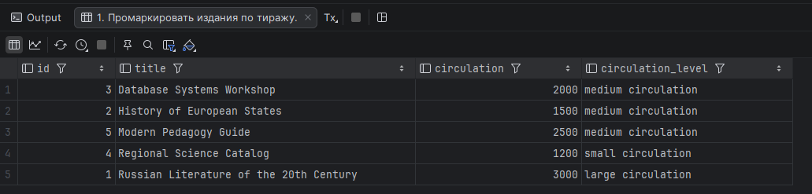
2. Вывести клиентов с типом "person" или "organization" в человекочитаемом виде
Описание:
Запрос выводит клиентов и заменяет технический код типа клиента на более понятное текстовое описание.
Тело запроса:
SELECT
c.id,
c.name,
CASE
WHEN ct.code = 'person' THEN 'private customer'
WHEN ct.code = 'organization' THEN 'organization customer'
ELSE 'unknown type'
END AS customer_kind
FROM customers c
JOIN customer_types ct ON ct.id = c.customer_type_id
ORDER BY c.name;
Скрин итоговой таблицы:
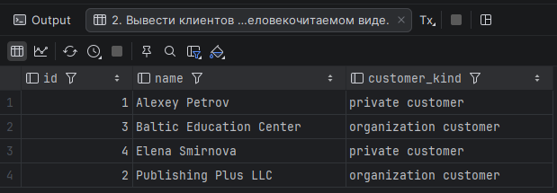

3. Вывести заказы с пометкой "completed" или "in progress"
Описание:
Запрос показывает заказы и определяет их статус в зависимости от того, заполнена ли дата завершения заказа.
Тело запроса:
SELECT
o.id AS order_id,
c.name AS customer_name,
e.title AS edition_title,
CASE
WHEN o.completed_at IS NOT NULL THEN 'completed'
ELSE 'in progress'
END AS order_status
FROM orders o
JOIN customers c ON c.id = o.customer_id
JOIN editions e ON e.id = o.edition_id
ORDER BY o.id;
Скрин итоговой таблицы:
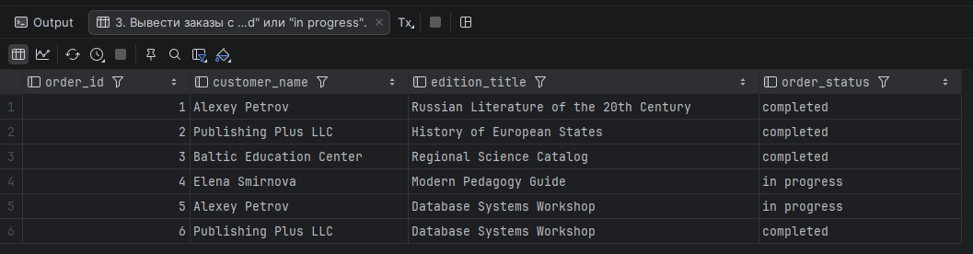

4. Отсортировать заказы так, чтобы незавершённые были выше завершённых
Описание:
Запрос сортирует заказы таким образом, чтобы сначала отображались незавершённые заказы, а затем завершённые.
Тело запроса:
SELECT
o.id AS order_id,
c.name AS customer_name,
o.received_at,
o.completed_at
FROM orders o
JOIN customers c ON c.id = o.customer_id
ORDER BY
CASE
WHEN o.completed_at IS NULL THEN 0
ELSE 1
END,
o.received_at DESC;
Скрин итоговой таблицы:
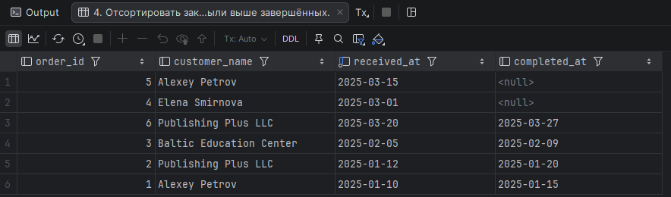

5. Посчитать число завершённых и незавершённых заказов по каждому клиенту
Описание:
Запрос для каждого клиента вычисляет количество завершённых и незавершённых заказов.
Тело запроса:
SELECT
c.name AS customer_name,
SUM(CASE WHEN o.completed_at IS NOT NULL THEN 1 ELSE 0 END) AS completed_orders,
SUM(CASE WHEN o.completed_at IS NULL THEN 1 ELSE 0 END) AS open_orders
FROM customers c
JOIN orders o ON o.customer_id = c.id
GROUP BY c.name
ORDER BY c.name;
Скрин итоговой таблицы:
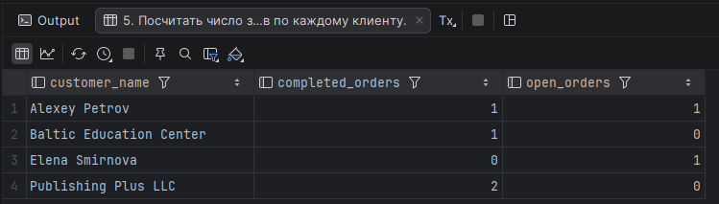

6. Посчитать число заказов по категориям тиража изданий
Описание:
Запрос группирует заказы по категориям тиража связанных изданий и подсчитывает количество заказов в каждой группе.
Тело запроса:
SELECT
CASE
WHEN e.circulation < 1500 THEN 'small circulation'
WHEN e.circulation BETWEEN 1500 AND 2500 THEN 'medium circulation'
ELSE 'large circulation'
END AS circulation_level,
COUNT(o.id) AS orders_count
FROM editions e
JOIN orders o ON o.edition_id = e.id
GROUP BY
CASE
WHEN e.circulation < 1500 THEN 'small circulation'
WHEN e.circulation BETWEEN 1500 AND 2500 THEN 'medium circulation'
ELSE 'large circulation'
END
ORDER BY circulation_level;
Скрин итоговой таблицы:
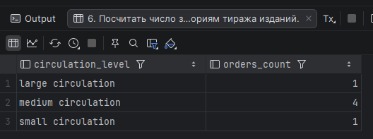

7. Вывести типографии и их статус загрузки по числу заказов
Описание:
Запрос показывает типографии, количество связанных с ними заказов и определяет уровень загрузки: отсутствует, низкая или активная.
Тело запроса:
SELECT
t.name AS typography_name,
COUNT(o.id) AS orders_count,
CASE
WHEN COUNT(o.id) = 0 THEN 'idle'
WHEN COUNT(o.id) = 1 THEN 'light load'
ELSE 'active load'
END AS workload_status
FROM typographies t
LEFT JOIN orders o ON o.typography_id = t.id
GROUP BY t.name
ORDER BY t.name;
Скрин итоговой таблицы:
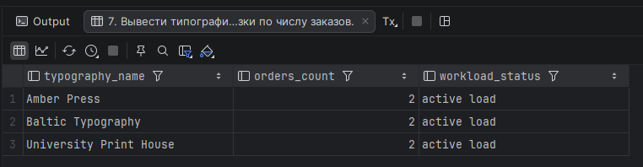

8. Найти клиентов, у которых преобладают незавершённые заказы
Описание:
Запрос выводит клиентов, у которых количество незавершённых заказов больше количества завершённых.
Тело запроса:
SELECT
c.name AS customer_name,
SUM(CASE WHEN o.completed_at IS NULL THEN 1 ELSE 0 END) AS open_orders,
SUM(CASE WHEN o.completed_at IS NOT NULL THEN 1 ELSE 0 END) AS completed_orders
FROM customers c
JOIN orders o ON o.customer_id = c.id
GROUP BY c.name
HAVING SUM(CASE WHEN o.completed_at IS NULL THEN 1 ELSE 0 END)
> SUM(CASE WHEN o.completed_at IS NOT NULL THEN 1 ELSE 0 END)
ORDER BY c.name;
Скрин итоговой таблицы:
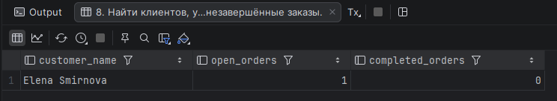

9. Показать авторов и категорию продуктивности по числу изданий
Описание:
Запрос определяет количество изданий у каждого автора и присваивает ему категорию продуктивности.
Тело запроса:
SELECT
a.full_name AS author_name,
COUNT(ea.edition_id) AS editions_count,
CASE
WHEN COUNT(ea.edition_id) = 1 THEN 'single-edition author'
WHEN COUNT(ea.edition_id) = 2 THEN 'regular author'
ELSE 'high-output author'
END AS productivity_level
FROM authors a
JOIN edition_authors ea ON ea.author_id = a.id
GROUP BY a.full_name
ORDER BY editions_count DESC, author_name;
Скрин итоговой таблицы:
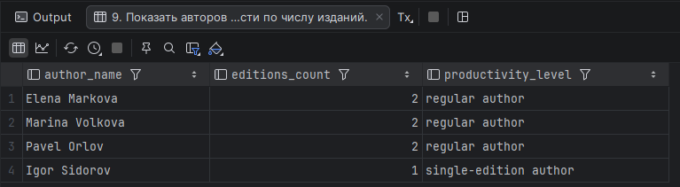

10. Вывести типы продукции и средний тираж, классифицируя их как high/low demand
Описание:
Запрос рассчитывает средний тираж по каждому типу продукции и определяет уровень спроса в зависимости от среднего значения.
Тело запроса:
SELECT
pt.code AS product_type,
AVG(e.circulation) AS avg_circulation,
CASE
WHEN AVG(e.circulation) >= 2000 THEN 'high demand'
ELSE 'standard demand'
END AS demand_level
FROM product_types pt
JOIN orders o ON o.product_type_id = pt.id
JOIN editions e ON e.id = o.edition_id
GROUP BY pt.code
ORDER BY pt.code;
Скрин итоговой таблицы:
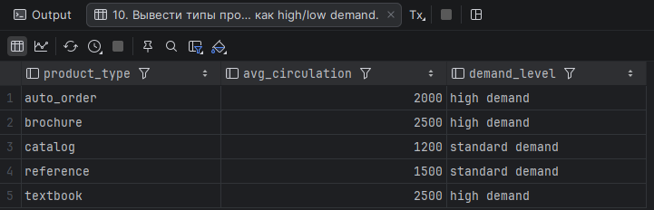
Вывод
В ходе выполнения лабораторной работы была изучена конструкция CASE в SQL-запросах. С её помощью удалось реализовать классификацию данных, формирование понятных текстовых статусов, условную сортировку и условные вычисления в агрегатных функциях.
Использование CASE делает запросы более гибкими и позволяет адаптировать представление данных под практические задачи анализа. Полученные результаты показывают, что условные выражения являются важным инструментом при работе с реляционными базами данных.

